Wer sieht mich?
Datenkompetenz für eine digitale Demokratie
Dienstag, 06. April 2027 - Dienstag, 04. Mai 2027


Marlene Ganz_Auge16_9 / Marlene Ganz

Online

Auf einer digitalen Entdeckungsreise wird sichtbar, welche Spuren im Netz entstehen, wo persönliche Daten landen und wie sich die eigene Privatsphäre besser schützen lässt. Gleichzeitig zeigt der Kurs, wie offene Daten Transparenz fördern und demokratische Teilhabe stärken.

Inhalt:
Beim Einkaufen oder auf dem Weg zum Wahllokal kann ich noch erahnen, wer mich gerade im Blick hat. Aber wie sieht es aus, wenn ich mich im digitalen Raum bewege? Wer sieht mich da?Machen Sie sich auf eine digitale Entdeckungsreise. Los geht es bei Ihren persönlichen Daten-Spuren im Netz. Finden Sie heraus, wo Ihre persönlichen Daten landen und was Sie machen können, um weniger Spuren zu hinterlassen.

Dann weiten wir den Blick. Nicht alle Daten müssen geschützt werden. In unseren Behörden liegen viele amtliche Informationen. Diese oft ungenutzten Daten können unsere Demokratie stützen. Sie machen Entscheidungsprozesse sichtbar und bilden eine unerlässliche Basis für eine Bürgerbeteiligung auf Augenhöhe.

Daten sichtbar machen – wir wünschen viel Spaß bei der Entdeckungsreise in die Welt der digitalen Daten!
Programm:
Vier Module bieten einen inhaltlichen Überblick über die Bedeutung digitaler Daten für unsere Demokratie. Die thematischen Module werden wöchentlich freigeschaltet.
6. April 2027: Modul 1: Wer sieht mich?
Datenspuren sichtbar machen

Hat der Staubsauger-Roboter Augen und Ohren? Was bekommt mein Fernseher von mir mit? Plaudern Gegenstände mein Privatleben aus? Es braucht Datenkompetenz, um zu wissen, wer mich sieht!
13. April 2027: Modul 2: Ich entscheide, wer mich sieht!

Fediverse - das föderierte Internet

Wie entscheide ich selber über meine Daten? Wo werde

ich nicht von Firmen getrackt? Was ist das Fediverse?

Im dezentralen Netzwerk der Vielen ist mehr Selbstbestimmung möglich

20. April 2027: Modul 3: Was sehe ich?
Demokratie braucht Informationsfreiheit und Transparenz

Was macht meine Kommune? Wie werden parlamentarische Entscheidungen umgesetzt? Wie komme ich an diese Informationen?

Bürger:innen haben ein Recht auf Einblick in die Arbeit öffentlicher Stellen und Zugang zu den dort vorhandenen Informationen.
27. April 2027: Modul 4: Ich mache sichtbar!

Daten für die Demokratie

Nicht nur öffentliche Stellen verfügen über Daten, die unsere Gesellschaft voranbringen. Auch wir können über selbstgenerierte Daten relevante Zusammenhänge sichtbar machen. Wie ist die Luftqualität vor Ort? Welche Vögel singen auf der Wiese? Die Zusammenführung einzelner Daten ermöglicht die Basis für politische Entscheidungen, zu denen wir beitragen können.
Zielgruppe:
Offen für Interessierte

Termin:
Dienstag, 06. April 2027, 00:00 Uhr - Dienstag, 04. Mai 2027, 01:30 Uhr
Referierende:
Thomas Staehelin
Leitung:
Sabine Keitel LpB 46 E-Learning
Kontakt:
Sylvia Rösch, Tel.: (0711) 16 40 99 45, E-Mail: sylvia.roesch@lpb.bwl.de
Ort:
Auftakt per Videokonferenz am Dienstag, 6. April 2027, 15.30 bis 17 Uhr: Datenspuren sichtbar machen! Prof. Dr. Tobias Keber, Landesbeauftragter für Datenschutz und Informationsfreiheit B.-W., anschließend vier Wochen Online-Phase Abschluss per Videokonferenz am Dienstag, 5. Mai 2027, 15.30 bis 17 Uhr: Informationsfreiheit und Transparenz! Dr. Juliane Hundert, Sächsische Datenschutz- und Transparenzbeauftragte
Gebühren:
Standard 15,00 €

Seminar-Nr.: 46/14-27 (Bei Rückfragen bitte angeben)

Zur Anmeldung:

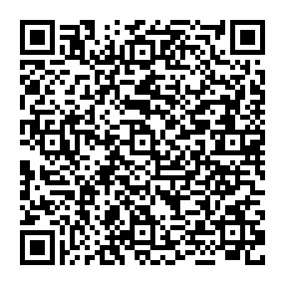

Kooperationspartner:
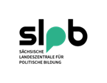 | 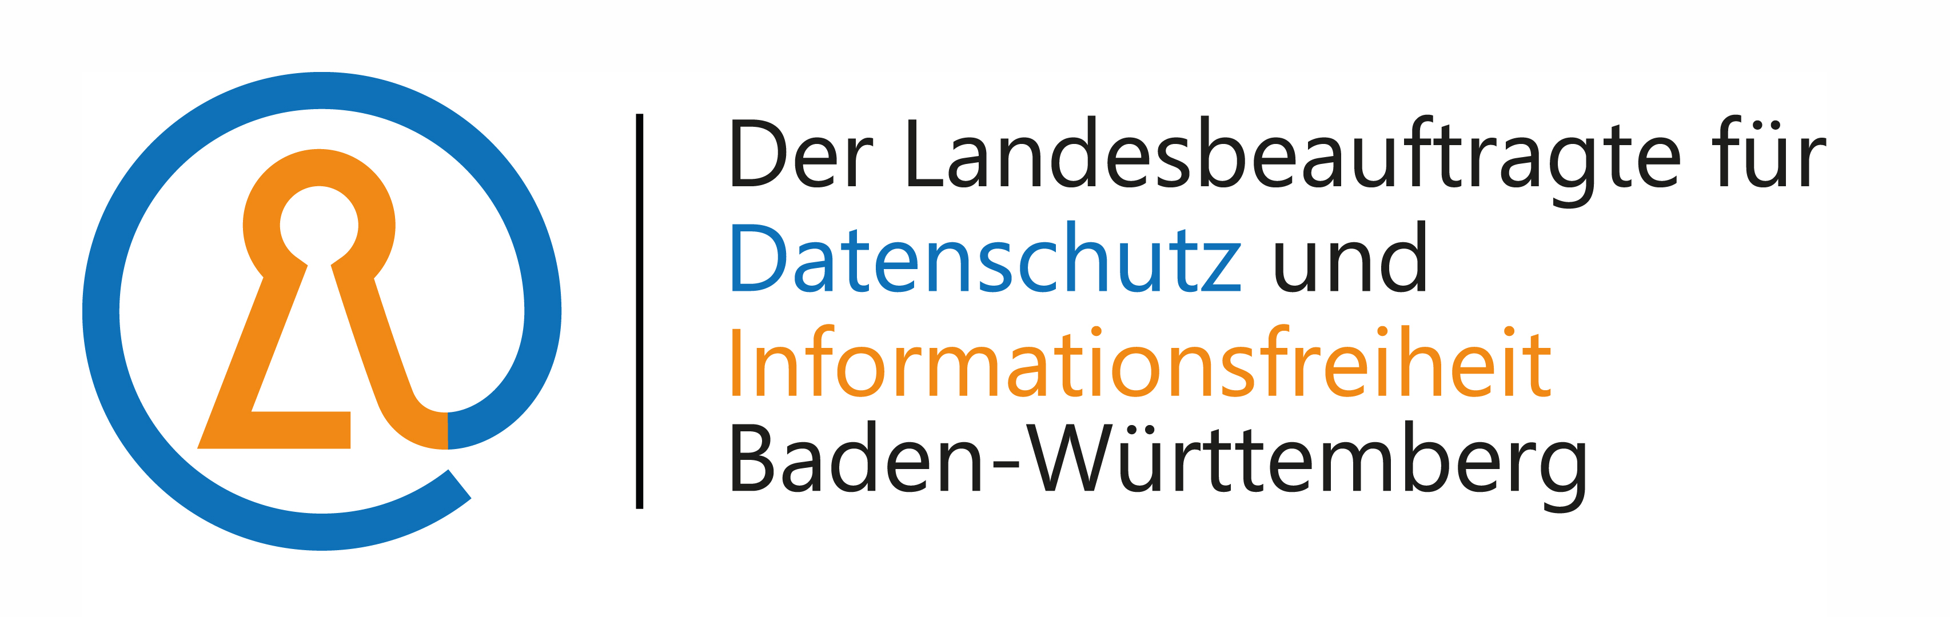
Sächsische Landeszentrale für politische Bildung | LfDI B.-W.

